Destination | Dilution & nettoyage | Séchage | Matériel d’application
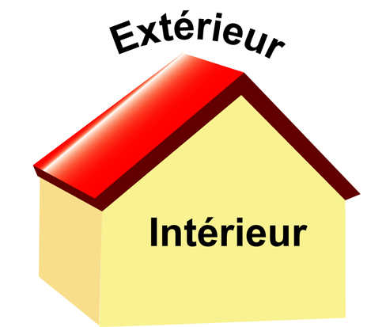 |  | 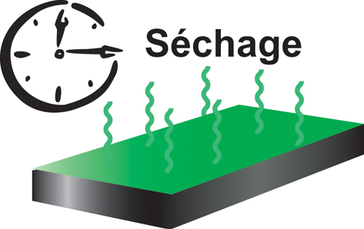  6 heures | 

Définition :

Mastic de rebouchage, à base de bitumes souples et de fibres renforçantes, destiné à reboucher fissures, cassures, joints, raccords, etc...
S’utilise facilement pour les soucis d’étanchéités des toitures, terrasses, gouttières, chéneaux.
Il peut reboucher des fissures et des trous de 5 à 25 mm.
Répare les revêtements bitumeux aluminisés.
Recouvrable par des revêtements d'étanchéité bitumeux et souples.

Application :

MASTIC BITUME s'utilise directement sur fonds sains, durs, secs, dépoussiérés, dégraissés et débarrassés des souillures ou particules non adhérentes.
Meuler si besoin la fissure afin de lui donner une largeur suffisante pour y bourrer le mastic (5mm).
Pour les fissures larges, utiliser un élément de bourrage, avant l'application du MASTIC BITUME Oxi.
S'applique généralement à la spatule ou au couteau à enduire.
Séchage : 24 heures selon épaisseur mais reste souple en profondeur.
Nettoyage des outils : diluant universel CR10 ou White Spirit.

Recommandations :

Produit prêt à l’emploi. Bien mélanger avant utilisation.
Température d’application : entre 10 et 25°C, pas en plein soleil.
Bien refermer après utilisation et à conserver dans un endroit frais et sec.

Les conditions d’utilisation et d’application de nos produits ne nous étant pas connues, notre responsabilité ne saurait être engagée en cas de non suivi des indications figurant sur ce document ou sur nos emballages.

Caractéristiques :
NATURE | Mastic à base de bitumes spéciaux, de fibres et d'élastomères.
DENSITE | 1,20 +/- 0.05 à 25° C
VISCOSITE | 3600 poises à 25° C
ASPECT | Mat
ODEUR | Solvant | Sec au toucher | Recouvrable
TEMPS DE SECHAGE |  | 6 heures | 24 heures
RENDEMENT |  | 1 M² au litre (selon le degré d'étanchéité)
NETTOYAGE DES OUTILS |  | Diluant universel CR10 ou white spirit
MATERIEL D’APPLICATION |  | Spatule ou couteau à enduire

Valeur limite UE pour ce produit (cat A/i) : 500g/l (2010). Ce produit contient au max 200g/l de COV.

Sécurité :

Contient de l’amidoamine.
Conserver hors de la portée des enfants.
Dangereux – Respecter les précautions d’emploi.
Avant toute utilisation, lisez l’étiquette et les informations concernant le produit.
Contribuez à préserver l'environnement en ne jetant pas les résidus à l'égout et veillez à apporter le contenant vide dans une déchetterie. Contactez les autorités locales, afin de vous informer du mode d'élimination de l'emballage non vide. Ne pas abandonner dans la nature.
Consulter la fiche de données de sécurité, disponible sur notre site.

